Continental unterstützt das Flottenmanagementsystem von Frotcom mit Software für Tachographendaten
- VDO TIS-Web, die Continental-Lösung zur Verwaltung von Tachographendaten, steht Frotcom-Kunden über eine Schnittstelle zur Verfügung
- TIS-Web erleichtert die Verwaltung von Tachographendaten und liefert wertvolle Analysen
- Flottenmanager profitieren von effizienterem Datenmanagement und Optimierung ihrer Abläufe
Villingen-Schwenningen, im Mai 2021. Der Technologiekonzern Continental unterstützt Frotcom, einen globalen Anbieter intelligenter Flottenmanagementsysteme, mit seiner Lösung für das Management von Tachographendaten VDO TIS-Web. Kunden von Frotcom können VDO TIS-Web künftig über eine Schnittstelle im eigenen Flottenmanagementsystem nutzen. So können Daten aus intelligenten Tachographen einfacher gespeichert, aufgerufen und analysiert werden. Flottenbetreiber können dadurch ihre Effizienz steigern.
Intelligentes Management von Tachographendaten mit TIS-Web
VDO TIS-Web wurde eigens dafür entwickelt, Flottenmanager bei der Verwaltung von Tachographendaten zu unterstützen. Die Lösung ist somit ideal dafür geeignet, die Erfüllung der in Europa geltenden gesetzlichen Anforderungen zur Archivierung von Fahrzeug- und Fahrerdaten zu gewährleisten. Flottenmanager können ihr Frotcom-Konto ganz einfach mit ihrem TIS-Web-Konto verknüpfen.
Aus dem Frotcom-FMS heruntergeladene Tachographendaten werden dann automatisch an TIS-Web gesendet. Die Software analysiert die Daten unter anderem im Hinblick auf Fahrer, Fahrzeuge und Fahrweise und versorgt Flottenmanager mit Berichten, anhand derer sie ihre Abläufe optimieren können. Darüber hinaus können die Datenanalysen in TIS-Web so konfiguriert werden, dass sie bestimmte örtliche oder nationale Vorschriften berücksichtigen. So erhalten Benutzer nur die Informationen, die für ihr Unternehmen oder die Länder, in denen sie tätig sind, Relevanz haben. Als cloudbasierte Lösung ermöglicht TIS-Web Flottenmanagern zudem einen ortsunabhängigen Zugriff, optional sogar über eine Smartphone-App.
Partnerschaft von Continental und Frotcom: Flottenbetreiber profitieren
Transportunternehmen können in einem zunehmend kompetitiven Umfeld am besten bestehen, wenn sie hohen Wert auf die Effizienz legen. Die Partnerschaft von Continental und Frotcom soll Flotten in allen Branchen zu mehr Effizienz verhelfen und ihnen so dabei helfen, fit für die Zukunft zu sein. Darüber hinaus stärkt die neue Partnerschaft beide Unternehmen in ihrer Position als führende Anbieter von Flotten- und Datenmanagementlösungen.
„Bei Continental sind wir immer auf der Suche nach Wachstumspotenzial. Frotcom ist ein stetig wachsendes internationales Unternehmen mit einem großen Kundenstamm. Diese Partnerschaft eröffnet uns neue Möglichkeiten und bietet die Chance, neue Kundengruppen zu erschließen. Wir freuen uns, mit unseren Diensten nun auch Kunden von Frotcom unterstützen zu können, bei denen ein Bedarf an umfassenderen Flottenmanagementlösungen besteht“, so Marcello Lucarelli, Leiter EMEA des Geschäftssegments Commercial Vehicle Fleet Services bei Continental.
Clive Taylor, Commercial Director bei Frotcom International, ergänzt: „Mehr Sicherheit, Kosteneffizienz und Zufriedenheit für unsere Kunden – diese drei Ziele stehen für uns im Mittelpunkt. Darum ist VDO TIS-Web die ideale Ergänzung für unser Flottenmanagementsystem, weil wir unseren Kunden damit eine hohe Sicherheit bieten können, stets mit allen geltenden Gesetzen und Regelungen in Einklang zu sein. TIS-Web ist eine intuitive und anpassbare Lösung, die das Archivieren und Analysieren von Tachographendaten einfacher macht und unseren Kunden europaweit dabei hilft, die gesetzlichen Anforderungen lückenlos zu erfüllen.“
Weitere Informationen über die Integration von TIS-Web in Frotcom: https://www.frotcom.com/features/integration-tis-webr
Continental entwickelt wegweisende Technologien und Dienste für die nachhaltige und vernetzte Mobilität der Menschen und ihrer Güter. Das 1871 gegründete Technologieunternehmen bietet sichere, effiziente, intelligente und erschwingliche Lösungen für Fahrzeuge, Maschinen, Verkehr und Transport. Continental erzielte 2020 einen Umsatz von 37,7 Milliarden Euro und beschäftigt aktuell rund 235.000 Mitarbeiter in 58 Ländern und Märkten. 2021 begeht das Unternehmen sein 150-jähriges Jubiläum.
Continental entwickelt innovative Technologien für mehr Sicherheit, Effizienz und Vernetzung im Güterverkehr. Die Produkte und Dienstleistungen des Unternehmens bieten Herstellern von Nutzfahrzeugen und dem dazugehörigen Ersatzteilmarkt einen messbaren Nutzen. Sie profitieren von einem breit gefächerten Angebot und voll integrierten Systemen. Das Portfolio umfasst Reifen, digitale Reifenüberwachung, Flottenmanagementlösungen, Tachographen, Schläuche, Luftfedern, Lösungen für Antriebsstrang und Abgasnachbehandlung, elektronische Steuergeräte, Displays, Sensoren, Fahrerassistenzsysteme, cloudbasierte Anwendungen sowie eHorizon-Anwendungen und -Karten. Im Jahr 2019 erzielte Continental mit Produkten, Systemen und Services für den Nutzfahrzeugbereich einen weltweiten Umsatz von 5 Milliarden Euro.
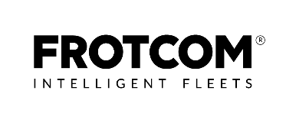
Frotcom ist über ein Netzwerk an zertifizierten Partnern aktuell in über 40 Ländern weltweit vertreten. Frotcom wird von Tausenden Unternehmen weltweit für das Flottenmanagement und die GPS-Fahrzeugortung genutzt. Die Lösung wird sowohl für kleine als auch für große Flotten mit über tausend Fahrzeugen eingesetzt. Weitere Informationen finden Sie auf: www.frotcom.com

Kontakt für Journalisten

Continental
Oliver Heil
Manager Media Relations
Commercial Vehicles & Services
Continental
Telefon: +49 6196 87-2681
E-Mail: oliver.heil@continental-corporation.com

Frotcom
Gisela Batalha
Communications Director
Frotcom International
Phone: +351 214 135 670
Email: marketing@frotcom.com

Presseportal: www.continental-presse.de
Mediathek: www.continental.de/mediathek
VDO Website www.fleet.vdo.com
Frotcom Website www.frotcom.com
Social Media www.linkedin.com/company/vdo-deutschland

Bilder und Bildunterschriften
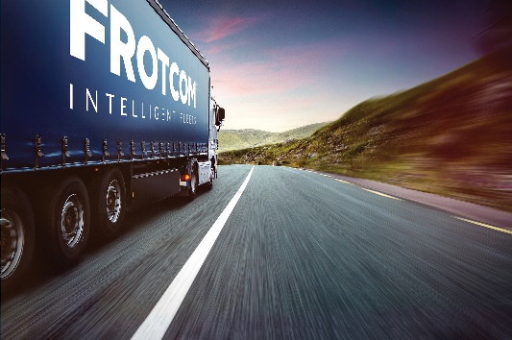  Continental_PP_Data_Management |  | Die gemeinsame Flottenmanagementlösung von Continental und Frotcom vereinfacht die Verwaltung von Tachographendaten.  Copyright: Frotcom
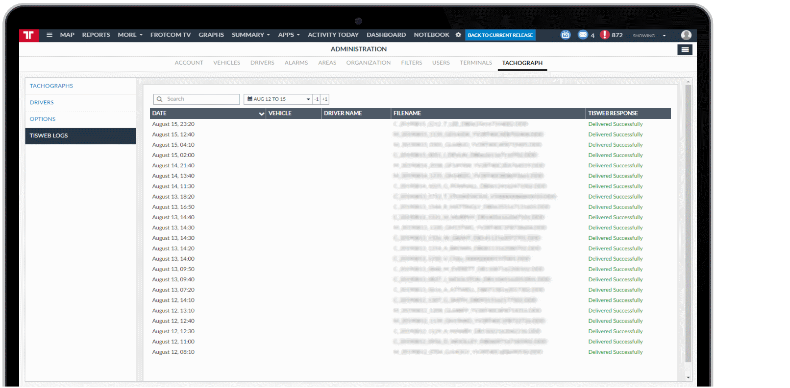  Continental_PP_TISWeb_Frotcom |  | Ansicht der TIS-Web-Logs in Frotcom.  Copyright: Frotcom
Continental_PP_VDO_Fleet_  Management | VDO TIS-Web ist ein intelligentes Datenmanagement-Software-Modul für die Archivierung von Tachographendaten und die Einhaltung der EU-Vorgaben.
Continental_PP_VDO_  TIS-Web_Analysis | TIS-Web analysiert Tachographendaten und bietet wertvolle Einblicke für Flottenmanager, um ihnen mehr Effizienz zu ermöglichen.

